На Востоке о плохом человеке говорят:
«Ему мать не пела колыбельных песен».
Колыбельные песни -
удивительный дар прошлого.
Составил: воспитатель Хяникайнен Н.В.
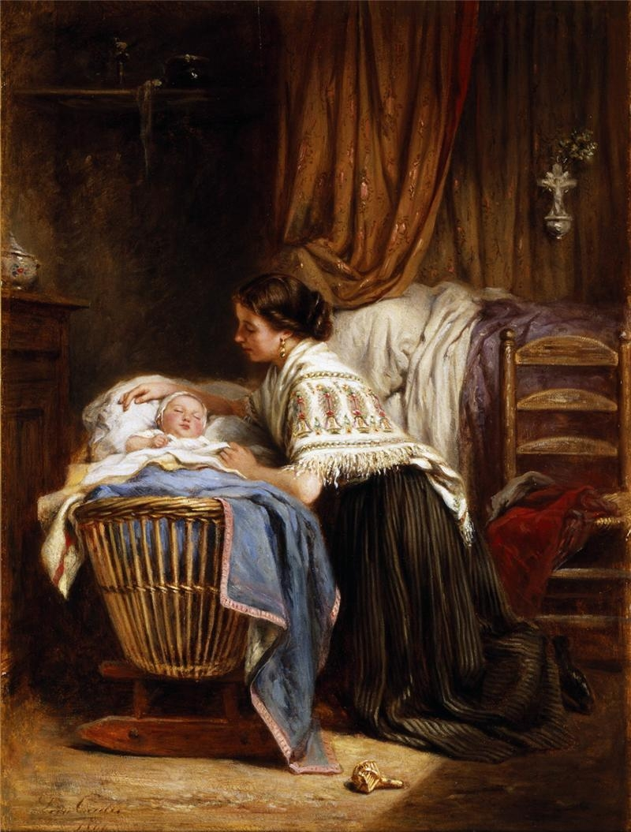
В культуре всех народов принято укачивать ребенка в момент засыпания на руках или в люльке и петь песню – колыбельную. Мать словно сопровождает ребенка в сон, помогает преодолеть страх. Малыш, закрывая глаза, уже не видит ее, но продолжает слышать ее ласковый голос. Мать словно говорит: «Все хорошо, я с тобой, засыпай, а когда ты проснешься, я снова буду рядом. Я люблю тебя!» И дитя спокойно засыпает.
Колыбельная песня - это особенный диалог между матерью и ребенком, слова и музыка которого подсказаны сердцем. Это песня материнской души, любви и нежности.
Именно материнская колыбельная песня несет ребенку здоровье и спокойствие, снимает тревожность, возбуждение, действует на него успокаивающе. Колыбельные песни, несущие свет и добро, служат как обереги. Интересно, что материнские колыбельные имеются у всех народов. Значит, возникли они не случайно.
Появились колыбельные песни в глубокой древности. Баюкала мать дитя и напевала простые ласковые слова. Понравившуюся песню повторяла дочь, добавляя свои слова, меняя мелодию. Так и тянулась народная песенная нить от семьи к семье, от поколения к поколению.
Народная поэзия и народная музыка колыбельной, сливаясь воедино, несут в себе красоту чувств и сопереживаний.
Название песен, которыми убаюкивают ребенка, - колыбельные - идет от слова колыбать (колыхать, колебать, качать, зыбать). В народном обиходе встречалось и название «байка» (от байкать – качать, усыплять).
Колыбе́ль — маленькая кроватка или корзина для грудных детей, позволяющая укачивать ребенка. Колыбель (зыбка, качка, колыска, люлька) известна большинству народов мира. Изготавливались люльки из самых разнообразных материалов: дерева, ивовых прутьев, кожи, коры, веревок (люльки-гамаки). Существуют колыбели на опоре-качалке и подвесные. Разновидность колыбели — коляска.
Колыбельная - это и лирический рассказ об окружающем ребёнка мире и начальные представления о жизни. Тексты колыбельных очень разнообразны, их можно объединить в несколько групп. Есть колыбельные, в которых говорится о том, что ребенка очень ждали и описывается люлька, которую для него приготовила мать.
Зыбочка дубовая
Огибочка шелковая.
На высоком столбу,
На точеном брусу,
На серебряном крюку.
Ремни бархатные,
Колечки витые,
Пробойцы золотые.
Под холщовым положком
Сон Алешеньку нашел.
Уж ты в камке спи
А в парче расти.
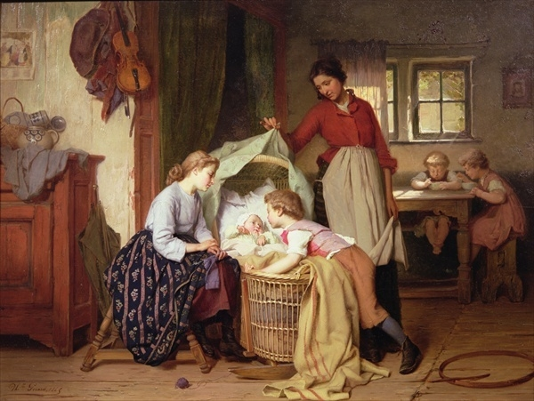
Также в колыбельных много пожеланий счастливой богатой жизни, а работая можно помогать близким людям.
Бай, побаюшки,
Спи-тко теплая сугрева,
Отцу матери замена;
Вырастешь большой –
Будешь хороший и баской,
Станешь в людушки ходить,
Станешь денежки носить,
Станешь работку работать,
Станешь пашенку пахать.

Во многих колыбельных описывается жизнь, в которой все занимаются своим делом – мужчины, женщины, старики и дети:
Зыбаю я зыбаю
Отец ушел за рыбою,
Мать пошла пеленки мыть,
Бабушка коров доить,
Дедушка дрова рубить,
Чтобы баньку истопить,
Много рыбки наварить
И Ванюшку накормить.

Колыбельные песни впервые знакомят ребенка с понятием границ родного дома и опасностями, которые могут подстерегать его в окружающем мире:
Баю, баюшки, баю,
Не ложися на краю,
Придет серенький волчок,
Схватит Колю за бочок,
Схватит Колю за бочок
Да потащит во лесок.
Он потащит во лесок,
Под ракитовый кусток.
Там птички поют –
Тебе спать не дадут.
Это не запугивание, а предостережение, всегда подчеркнутое любовью и готовностью защитить ребенка.
Впервые из колыбельных малыш узнает и о православной вере своего народа. Он вырастет, и эта вера станет его, а пока он слышит от родной матери:
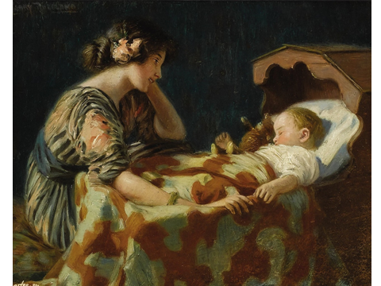
Спи-тко, крошечка моя,
Спи-тко маленькая.
Люлю, люлю.
Умоленное мое,
Упрошенное мое.
Упросила, умолила я
У истинного Христа.
Бог мне тебя дал,
Да Богородица дала,
Богородица дала,
Мне пожаловала
Крошечку мне,
И малюточку.
Ангелы с тобой,
Все хранители с тобой.
Они тебя хранят,
Они и милуют.
От болезней, от скорбей,
От тяжелых болестей.
В старину ребёнка в первый раз в колыбель клали с особой молитвой: «Молитва, дитя в колыбель класти», которая была внесена в старинные Требники. Ребёнка не клали в колыбель до крещения. В царских колыбелях постели и перины набивались лебяжьим пухом. Внутри колыбели размещали маленькие иконки или кресты.
Пойте детям колыбельные!
Пользуйтесь дарами нашей культуры или придумывайте слова колыбельной сами!

